**Árbol Multicamino**

→ LogmN - Niveles para insertar N valores en un árbol de grado m.

→ Valores en cada nodo *m – 1*

→ Cantidad de subárboles *m*

→ → cantidad de nodos de un árbol de grado m en x niveles.

→→ cantidad de valores de un árbol de grado m en x niveles (máximo).

**Ejemplo**

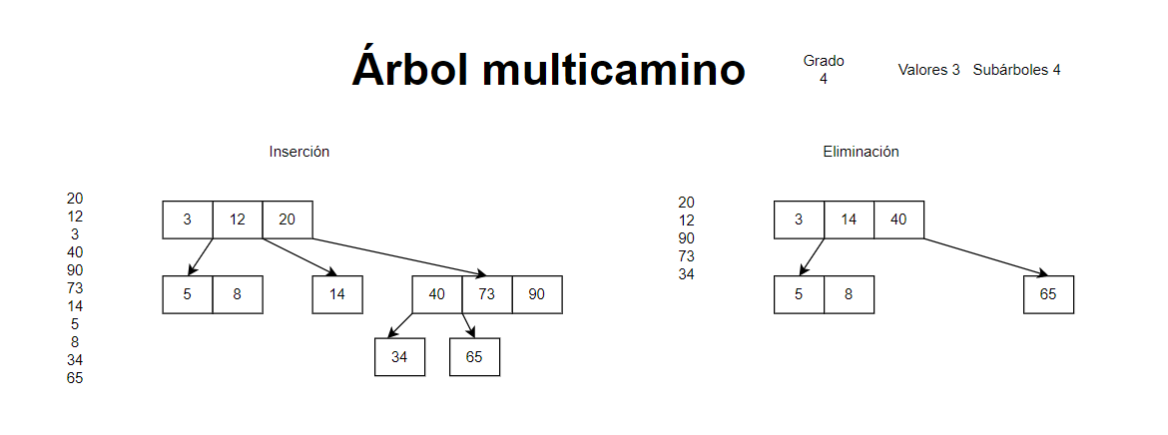

**Árbol B**

→ Se autobalancean.

→ Ideal utilizar grados impares

→ Se inserta en las hojas.

→ Mínimo  valores y  subárboles

→ Máximo *m - 1* valores y *m* subárboles.

→ El árbol B mejora respecto al

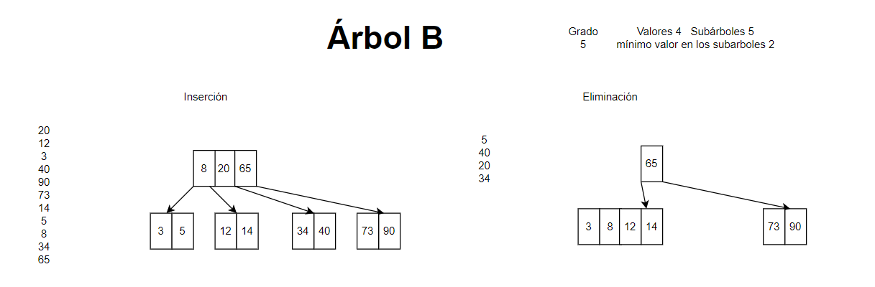

**Árbol B+**

→ Todos los valores están en las hojas.

→Grados pares para que la división de los nodos sea más sencilla

→ Copia el valor solo cuando las hojas se separan.

→ Los valores de nodos intermedios son copias de los valores originales (índices).

→ Todos los nodos hoja están encadenados.

Eliminación: cuando la hoja está en underflow se elimina la raíz en común y se unen los 2 nodos. (Si es necesario, se vuelven a separar).

→ Ventaja respecto a un B*: Permite búsquedas secuenciales entre rangos

**Árbol B\***

→ En los valores que **NO SON LA RAÍZ** valores.

→ En **LA RAÍZ** valores como máximo.

Inserción: unir 2 nodos y 1 raíz (escoger valor mínimo y resultan 3 nodos)

Eliminación: unir 3 nodos y 2 raíces (escoger valor máximo y resultan 2 nodos).

**Compresión**

→ Se puede utilizar compresión con pérdida para imágenes, pero no para textos

→ Entropía de la información: Cantidad de información promedio que contienen los símbolos usados

→ Cuando todos los símbolos son igualmente probables (distribución de probabilidad plana), todos aportan información relevante y la entropía es **máxima**

→ La razón de compresión debe ser menor a 1

→ El factor de compresión debe ser mayor a 1

→ Lo que intenta remover la compresión es la redundancia.

**Aritmético**

Compresión

(Ls – Li) P + Vanterior

Descompresión

→ Se hace el mismo proceso, pero se va buscando el intervalo en el que se encuentra en el que se encuentra el número comprimido (El resultado de la compresión)

→ Ordenar de mayor a menor

**Huffman**

→ Menores a la derecha

→ Mayores a la izquierda

→ Se inserta el nodo resultante en la cola de prioridad (De menor a mayor)

→ Izquierda = 0

→ Derecha = 1

→ Se asigna el valor a cada letra

→ Se cifra la palabra

→ Se dividen en 8 y se saca el valor en decimal, se coloca el valor del código ASCII

→ Se hace el árbol con la metadata

→ Se toma el primer byte y se buscan las coincidencias

|  |  |  |
| --- | --- | --- |
| Valor | Cantidad | Frecuencia |

**LZW**

→ Buscan bytes repetidos en una ventana corrediza

* Lempel
* Ziv
* Storer
* Swymanky

→ Encontrar la cadena “S” más larga que exista en el diccionario + un símbolo o la cadena más corta que no exista.

→ Para la descompresión se queda la tabla original.

→ El valor más grande del índice determina la cantidad de bits que tendrá cada número

**LZ77**

→ Creado en 1977

→ Base de LZW, GIF, PNG, ZIP

→ Se basa en la repetición de frases (dos o más caracteres)

→ Cuando ha repetición se usa un apuntador a la última vez que aparece la frase

→ Crea un diccionario **adaptativo.**

**Diccionario:** Estructura de datos que utiliza una llave para obtener un valor

→ Son mejores con entradas más grandes y con muchas repeticiones.

|  |  |  |  |
| --- | --- | --- | --- |
| Cadena | Dirección | Longitud | Nuevo Símbolo |
| holacomohalo | 0 | 0 | o |

LZ78

→ Se queda la compresión del carácter y se decide si se quiere o no hacer algo con él.

|  |  |  |
| --- | --- | --- |
| Salida | Index | Cadena |
| 0, c(carácter) | 1 | a |

**Cifrados**

**Transposición**

* Una clave úncia
* Emisor
* Receptor

**Cesar**

→ Una palabra desorganiza el abecedario

**ZigZag**

→ Se necesita un número n, para determinar la cantidad de niveles.

→ Se debe quedar en el punto antes de volver a empezar

**Ruta**

→ Vertical o Espiral

→ Mensaje en una matriz de **n** x **m**

**Vertical (Cifrado) –** Se llena verticalmente y se recorre en horizontal.

**Vertical (Descifrado) –** Se llena horizontalmente y se recorre en vertical.

**Espiral (Cifrado) –** Se llena en espiral y se recorre en horizontal.

**Espiral (Descifrado) –** Se llena horizontalmente y se recorre en espiral.

**SDES**

|  |  |  |
| --- | --- | --- |
|  | **DES** | **SDES** |
| **Entrada** | 64 bits | 8 bits |
| **Salida** | 64 bits | 8 bits |
| **Clave** | 56 bits | 10 bits |
| **Rondas** | 16 | 2 |
| **F operaciones** | 32 bits | 4 bits |
| **S_boxes** | 8 | 2 |

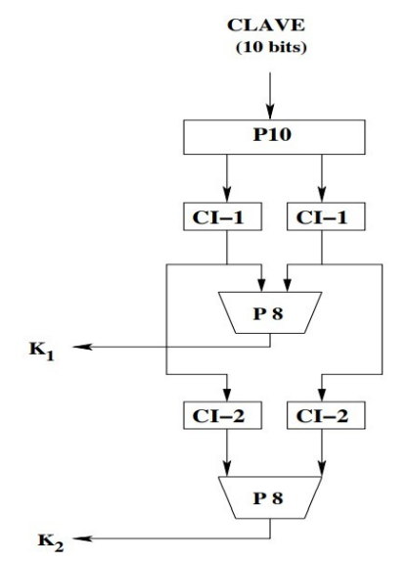

CI- 1 -> Corrimiento Izquierda

CI -1 -> Corrimiento 2 Izquierda

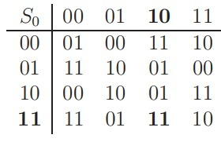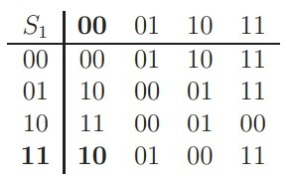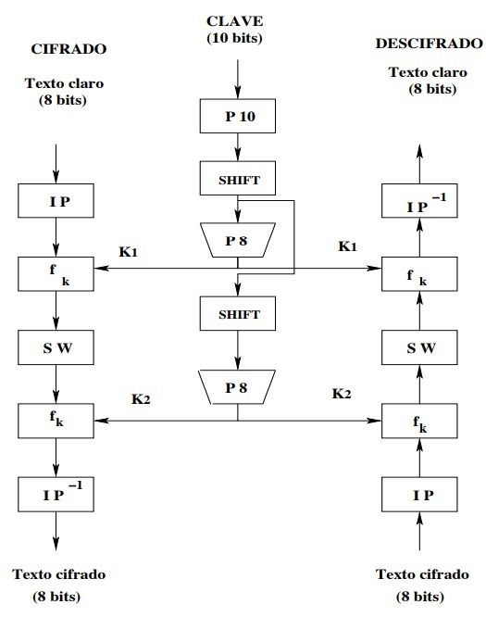

Cifrado simétrico

Claves (Llaves)

* Son de información
* Secuencias de números o letras
* Permitir la autorización de acceso a un servicio o sistema
* Debe permanecer “secreta”

Tipos

* Key – Una palabra
* Passphase – Una frase

Características

* Longitud → Fuerza bruta
* Aleatoriedad → Evita ataques de Diccionario
* Período de uso → Cambio constante de contraseña reduce el riesgo de ataques

Sal (Salt)

Bits aleatorios

Es un valor que se agrega a la función de cifrado

De una sola clave

* Clave secreta o única: Acuerdo previo para definir la clave

**Principios de Kerchoff**

* Sistema no es irrompible
* Efectividad no depende que el diseño sea secreto
* La clave debe ser memorizable
* Los ciptogrmas deber resultar en valores alfanuméricos
* Sistema debe ser operable por 1 persona
* Sistema debe ser fácil de usar

**LA SEGURIDAD ESTÁ EN LA CLAVE**

